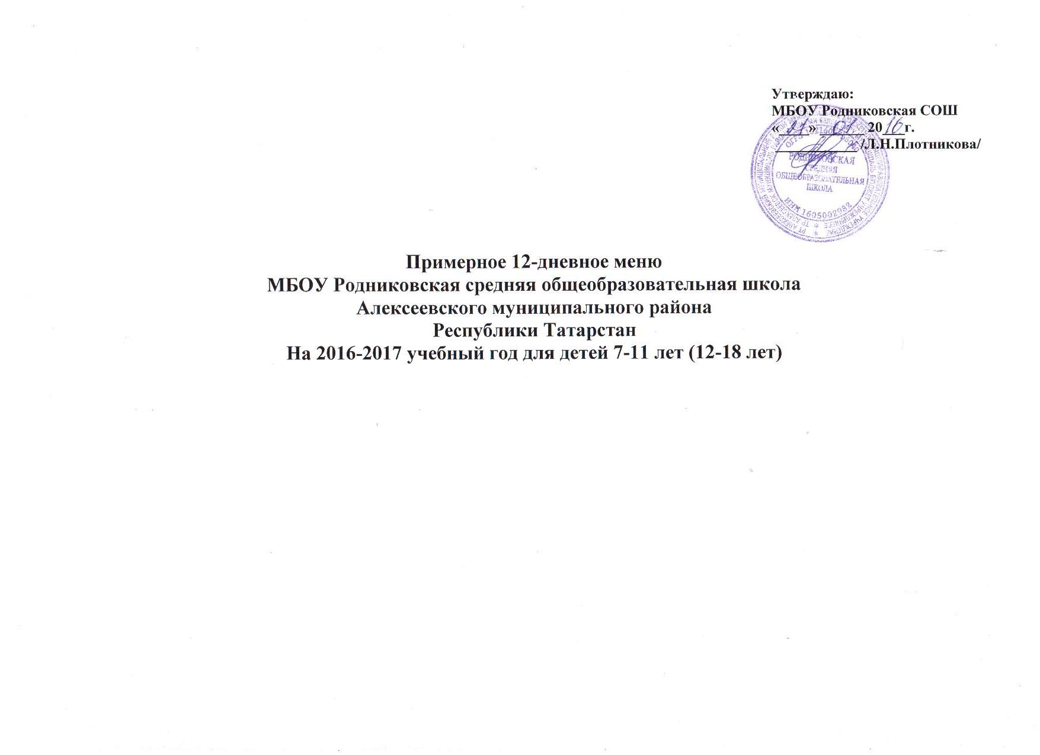

 | с 7 до 11 лет |  |  |  |  |  | 12 – 18 лет
 | Прием пищи  Наименование блюд | Масса порции (г) | Пищевые вещества  (г) |  |  | Энергети  ческая  ценность  (ккал) | Масса  порции  (г) | Пищевые вещества  (г) |  |  | Энергети  ческая  ценность  (ккал) | Цена
 | Прием пищи  Наименование блюд | Масса порции (г) | Б | Ж | У | Энергети  ческая  ценность  (ккал) | Масса  порции  (г) | Б | Ж | У | Энергети  ческая  ценность  (ккал)
 | 1-й день
 | Обед
 | Рассольник фрикад. | 200 | 9,3 | 9,5 | 13,9 | 180,1 | 250 | 9,7 | 10,4 | 17,2 | 203,5 | 9,21
 | Чай сахаром | 200 | 0,0 | 0,0 | 15,0 | 56,9 | 200 | 0,0 | 0,0 | 15,0 | 56,9 | 0,58
 | Хлеб пшенич. | 30 | 2,3 | 0,2 | 14,6 | 71,4 | 50 | 2,3 | 0,2 | 14,6 | 71,4 | 2,80
 | Полдник |  |  |  |  |  |  |  |  |  |  | 12,59
 | Каша греч. | 120 | 5,3 | 4,2 | 37 | 194,2 | 150 | 6,4 | 5,1 | 44,3 | 237,1 | 2,94
 | Поджарка из говяд. | 15 | 5,1 | 19,6 | 2,2 | 245,2 | 15 | 5,3 | 22,6 | 3,2 | 277,3 | 9,24
 | Чай сахаром | 200 | 5,8 | 4,2 | 18,7 | 12,4 | 200 | 5,8 | 4,2 | 18,7 | 124 | 2,46
 | Хлеб | 30 | 2,3 | 0,2 | 14,6 | 71,4 | 50 | 2,3 | 0,2 | 14,6 | 71,4 | 2,80
 | Булочка | 50 | 3,3 | 1,4 | 24,0 | 124,2 | 50 | 3,3 | 1,4 | 24,0 | 124,2 | 2,24
 |  |  |  |  |  |  |  |  |  |  |  | 19,68
 | ИТОГО |  |  |  |  | 1100,00 |  |  |  |  | 1155,6 | 32,27
 | 2-й день
 | Обед
 | Суп с клецками с мясом | 200 | 11,2 | 11,7 | 8,3 | 137,2 | 250 | 12,5 | 13,4 | 10,3 | 182,2 | 9,82
 | Компот из с/ф | 200 | 0,4 | 0,0 | 21,3 | 84,2 | 200 | 0,4 | 0,0 | 21,3 | 84,2 | 3,78
 | Хлеб | 30 | 2,3 | 0,2 | 14,6 | 71,4 | 50 | 2,3 | 0,2 | 14,6 | 71,4 | 2,80
 | Полдник |  |  |  |  |  |  |  |  |  |  | 16,40
 | Каша пшен. молоч. | 105 | 5,1 | 7,0 | 47,9 | 290,9 | 200 | 5,5 | 9,6 | 55,8 | 340,4 | 4,49
 | Чай сахаром | 200 | 0,0 | 0,0 | 15,0 | 56,9 | 200 | 0,0 | 0,0 | 15,0 | 56,9 | 0,58
 | Хлеб | 30 | 2,3 | 0,2 | 14,6 | 71,4 | 50 | 2,3 | 0,2 | 14,6 | 71,4 | 2,80
 |  |  |  |  |  |  |  |  |  |  |  | 7,87
 | ИТОГО |  |  |  |  | 712,0 |  |  |  |  | 806,5 | 24,27
 | 3-й день
 | Обед
 | Борщ с мясом | 200 | 8,8 | 10,5 | 9,6 | 150,7 | 250 | 9,1 | 11,5 | 12,7 | 178,5 | 11,94
 | Чай сладкий | 200 | 0,0 | 0,0 | 15,0 | 56,9 | 200 | 0,0 | 0,0 | 15,0 | 56,9 | 0,58
 | Хлеб | 30 | 2,3 | 0,2 | 14,6 | 71,4 | 50 | 2,3 | 0,2 | 14,6 | 71,4 | 2,80
 | Полдник |  |  |  |  |  |  |  |  |  |  | 15,32
 | Каша греч. | 120 | 5,3 | 4,2 | 37,0 | 194,2 | 150 | 6,4 | 5,1 | 44,3 | 237,1 | 2,94
 | Поджарка | 25 | 15,1 | 19,6 | 2,2 | 25,2 | 25 | 15,3 | 22,6 | 3,2 | 277,3 | 9,24
 | Кисель | 200 | 5,8 | 4,2 | 18,7 | 12,4 | 200 | 5,8 | 4,2 | 18,7 | 124 | 2,46
 | Хлеб | 30 | 2,3 | 0,2 | 14,6 | 71,4 | 50 | 2,3 | 0,2 | 14,6 | 71,4 | 2,80
 |  |  |  |  |  |  |  |  |  |  |  | 17,44
 | ИТОГО |  |  |  |  | 875,3 |  |  |  |  | 971,1 | 32,76
 | 4-й день
 | Обед
 | Суп горох кмб | 200 | 12,3 | 13,9 | 5,5 | 218,5 | 250 | 13,4 | 18,6 | 7,7 | 256,6 | 9,20
 | Компот из с/ф | 200 | 0,4 | 0,0 | 21,3 | 84,2 | 200 | 0,4 | 0,0 | 21,3 | 84,2 | 3,78
 | Хлеб | 30 | 2,3 | 0,2 | 14,6 | 71,4 | 50 | 2,3 | 0,2 | 14,6 | 71,4 | 2,80
 | Полдник |  |  |  |  |  |  |  |  |  |  | 15,78
 | Каша Дружба | 200 | 4,9 | 5,8 | 36,2 | 177,1 | 200 | 5,6 | 7,8 | 167,1 | 227 | 6,92
 | Какао с молоком | 200 | 4,6 | 4,8 | 19,6 | 139,1 | 200 | 4,6 | 4,8 | 19,6 | 139,3 | 4,74
 | Хлеб | 30 | 2,3 | 0,2 | 14,6 | 71,4 | 50 | 2,3 | 0,2 | 14,6 | 71,4 | 2,80
 | Салат морков. | 75 | 0,6 | 3,1 | 7,0 | 47,1 | 75 | 0,9 | 3,1 | 9,3 | 57,9 | 1,61
 |  |  |  |  |  |  |  |  |  |  |  | 16,07
 | ИТОГО |  |  |  |  | 767,41 |  |  |  |  | 907,80 | 31,85
 | 5-й день
 | Обед
 | Щи из кв.кап. с мясом | 200 | 9,2 | 10,7 | 6,6 | 156,6 | 250 | 10,9 | 10,7 | 7,2 | 165,9 |  | 11,70
 | Чай сладкий | 200 | 0,0 | 0,0 | 15,0 | 56,9 | 200 | 0,0 | 0,0 | 15,0 | 56,9 |  | 0,58
 | Хлеб | 30 | 2,3 | 0,2 | 14,6 | 71,4 | 50 | 2,3 | 0,2 | 14,6 | 71,4 |  | 2,80
 | Полдник |  |  |  |  |  |  |  |  |  |  |  | 15,08
 | Рожки отв. | 100 | 4,1 | 4,0 | 27,3 | 164,5 | 130 | 5,2 | 5 | 35 | 211,5 |  | 1,72
 | Котлеты рыбные | 75 | 2,4 | 1,2 | 6,6 | 80,6 | 75 | 4,5 | 1,7 | 8,8 | 136,5 |  | 9,86
 | Соус красный | 20 | 0,7 | 0,0 | 2,9 | 31,6 | 20 | 0,5 | 0,0 | 2,9 | 31,6 |  | 1,40
 | Кисель | 200 | 5,8 | 4,2 | 18,7 | 124 | 200 | 5,8 | 4,2 | 18,7 | 124 |  | 2,46
 | Хлеб | 30 | 2,3 | 0,2 | 14,6 | 71,4 | 50 | 2,3 | 0,2 | 14,6 | 71,4 |  | 2,80
 |  |  |  |  |  |  |  |  |  |  |  |  | 18,24
 | ИТОГО |  |  |  |  | 757,0 |  |  |  |  | 869,2 |  | 33,32
 | 6-й день
 | Обед |  |  |  |  |  |  |  |  |  |  |  | 15,32
 | Плов с мясом гов. | 150 | 9,3 | 21,6 | 36,7 | 300,2 | 180 | 10,1 | 25,4 | 452,0 | 369,9 |  | 14,97
 | Сосиски | 75 | 8,6 | 13,8 | 1,1 | 161,3 | 75 | 11,4 | 18,4 | 1,5 | 215,0 |  | 8,59
 | Какао с молоком | 200 | 4,6 | 4,8 | 19,6 | 139,1 | 200 | 4,6 | 4,8 | 19,6 | 139,3 |  | 4,74
 | Хлеб | 30 | 2,3 | 0,2 | 14,6 | 71,4 | 50 | 2,3 | 0,2 | 14,6 | 71,4 |  | 2,80
 |  |  |  |  |  |  |  |  |  |  |  |  | 31,10
 | ИТОГО |  |  |  |  | 672,2 |  |  |  |  | 795,6
 | 7-й день
 | Обед
 | Суп овощ. с мясом. | 200 | 16,1 | 16,2 | 7,3 | 247,7 | 250 | 16,3 | 17,1 | 8,2 | 264,2 |  | 11,70
 | Чай сахаром | 200 | 0,0 | 0,0 | 15,0 | 56,9 | 200 | 0,0 | 0,0 | 15,0 | 56,9 |  | 0,58
 | Хлеб пшенич. | 30 | 2,3 | 0,2 | 14,6 | 71,4 | 50 | 2,3 | 0,2 | 14,6 | 71,4 |  | 2,80
 | Полдник |  |  |  |  |  |  |  |  |  |  |  | 15,08
 | Винигрет овощ. | 0,75 | 1,03 | 8,09 | 5,57 | 100,77 | 100 | 3,8 | 10,14 | 7,45 | 127,85 |  | 1,20
 | Чай сахаром | 200 | 5,8 | 4,2 | 18,7 | 12,4 | 200 | 5,8 | 4,2 | 18,7 | 124 |  | 0,58
 | Хлеб | 30 | 2,3 | 0,2 | 14,6 | 71,4 | 50 | 2,3 | 0,2 | 14,6 | 71,4 |  | 2,80
 | Булочка | 50 | 3,3 | 1,4 | 24,0 | 124,2 | 50 | 3,3 | 1,4 | 24,0 | 124,2 |  | 2,24
 | Сосиски | 75 | 8,6 | 13,8 | 1,1 | 161,3 | 75 | 11,4 | 18,4 | 1,5 | 215,0 |  | 8,59
 |  |  |  |  |  |  |  |  |  |  |  |  | 15,41
 | ИТОГО |  |  |  |  | 846,07 |  |  |  |  | 1054,0 |  | 30,49
 | 8-й день
 | Обед
 | Суп с клецками с мясом | 200 | 11,2 | 11,7 | 8,3 | 137,2 | 250 | 12,5 | 13,4 | 10,3 | 182,2 |  | 9,82
 | Компот из с/ф | 200 | 0,4 | 0,0 | 21,3 | 84,2 | 200 | 0,4 | 0,0 | 21,3 | 84,2 |  | 3,78
 | Хлеб | 30 | 2,3 | 0,2 | 14,6 | 71,4 | 50 | 2,3 | 0,2 | 14,6 | 71,4 |  | 2,80
 |  |  |  |  |  |  |  |  |  |  |  |  | 16,40
 | Полдник
 | Плов | 120 | 9,3 | 21,6 | 36,7 | 300,2 | 150 | 10,1 | 25,4 | 3,5 | 211,5 |  | 14,97
 | Соус красный | 20 | 0,7 | 0,0 | 2,9 | 31,6 | 20 | 0,5 | 0,0 | 2,9 | 31,6 |  | 1,40
 | Сосиски | 75 | 8,6 | 13,8 | 1,1 | 161,3 | 75 | 11,4 | 18,4 | 1,5 | 215,0 |  | 8,59
 | Чай сахаром | 200 | 0,0 | 0,0 | 15,0 | 56,9 | 200 | 0,0 | 0,0 | 15,0 | 56,9 |  | 0,58
 | Хлеб | 30 | 2,3 | 0,2 | 14,6 | 71,4 | 50 | 2,3 | 0,2 | 14,6 | 71,4 |  | 2,80
 | Салат свекл. | 75 | 0,9 | 2,1 | 6,2 | 45,7 | 100 | 1,3 | 3,1 | 8,7 | 66,5 |  | 0,31
 |  |  |  |  |  |  |  |  |  |  |  |  | 28,65
 | Итого |  |  |  |  | 824,2 |  |  |  |  | 990,7 |  | 45,05
 | 9-й день
 | Обед
 | Суп гречневый на мкб | 200 | 9,6 | 11,3 | 16,4 | 198,9 | 250 | 10,1 | 13,1 | 20,4 | 229,6 |  | 7,05
 | Чай сладкий | 200 | 0,0 | 0,0 | 15,0 | 56,9 | 200 | 0,0 | 0,0 | 15,0 | 56,9 |  | 0,58
 | Хлеб | 30 | 2,3 | 0,2 | 14,6 | 71,4 | 50 | 2,3 | 0,2 | 14,6 | 71,4 |  | 2,80
 | Полдник
 | Картофельное пюре | 120 | 3,6 | 3,5 | 23,1 | 141,7 | 150 | 4,2 | 3,8 | 27,8 | 166,2 |  | 1,70
 | Рыба тушенная | 100 | 10,3 | 7,1 | 2,4 | 113,4 | 100 | 15,2 | 8 | 2,4 | 142,4 |  | 14,1
 | Компот | 200 | 0,4 | 0,0 | 21,3 | 84,2 | 200 | 0,4 | 0,0 | 21,3 | 84,2 |  | 3,78
 | Хлеб | 30 | 2,3 | 0,2 | 14,6 | 71,4 | 50 | 2,3 | 0,2 | 14,6 | 71,4 |  | 2,80
 |  |  |  |  |  | 666,5 |  |  |  |  | 745,7
 | Итого |  |  |  |  |  |  |  |  |  |  |  | 32,81
 | 10-й день
 | Обед
 | Борщ | 200 | 8,8 | 10,5 | 9,6 | 157,7 | 250 | 9,1 | 11,5 | 12,7 | 178,5 |  | 11,94
 | Чай сладкий | 200 | 0,0 | 0,0 | 15,0 | 56,9 | 200 | 0,0 | 0,0 | 15,0 | 56,9 |  | 0,58
 | Хлеб | 30 | 2,3 | 0,2 | 14,6 | 71,4 | 50 | 2,3 | 0,2 | 14,6 | 71,4 |  | 2,80
 | Полдник
 | Каша рис. | 150 | 4,0 | 4,7 | 27,4 | 170,8 | 200 | 4,8 | 6,6 | 32,3 | 205,4 |  | 6,88
 | Чай с сахаром | 200 | 0,0 | 0,0 | 15,0 | 56,9 | 250 | 0,0 | 0,0 | 15,0 | 56,9 |  | 0,58
 | Хлеб | 30 | 2,3 | 0,2 | 14,6 | 71,4 | 50 | 2,3 | 0,2 | 14,6 | 71,4 |  | 2,80
 | Булочка | 50 | 3,3 | 1,4 | 24,0 | 124,2 | 50 | 3,3 | 1,4 | 24,0 | 124,2 |  | 2,24
 |  |  |  |  |  | 709,3 |  |  |  |  | 709,2
 | Итого: |  |  |  |  |  |  |  |  |  |  |  | 27,82
 | 11-й день
 | Обед
 | Свекольник | 200 | 9 | 13,8 | 1,3 | 205,6 | 250 | 9,3 | 16,2 | 16,8 | 238,3 |  | 11,94
 | Чай сладкий | 200 | 0,0 | 0,0 | 15,0 | 56,9 | 200 | 0,0 | 0,0 | 15,0 | 56,9 |  | 0,58
 | Хлеб | 30 | 2,3 | 0,2 | 14,6 | 71,4 | 50 | 2,3 | 0,2 | 14,6 | 71,4 |  | 2,80
 |  |  |  |  |  |  |  |  |  |  |  |  | 15,32
 | Полдник
 | Рожки отв. | 100 | 4,1 | 4,0 | 27,3 | 164,5 | 130 | 5,2 | 5 | 35 | 211,5 |  | 1,72
 | Котлеты рыбные | 75 | 2,4 | 1,2 | 6,6 | 80,6 | 75 | 4,5 | 1,7 | 8,8 | 136,5 |  | 9,86
 | Соус красный | 20 | 0,7 | 0,0 | 2,9 | 31,6 | 20 | 0,5 | 0,0 | 2,9 | 31,6 |  | 1,40
 | Кисель | 200 | 5,8 | 4,2 | 18,7 | 12,4 | 200 | 5,8 | 4,2 | 18,7 | 124 |  | 2,46
 | Хлеб | 30 | 2,3 | 0,2 | 14,6 | 71,4 | 50 | 2,3 | 0,2 | 14,6 | 71,4 |  | 2,80
 |  |  |  |  |  |  |  |  |  |  |  |  | 18,24
 | ИТОГО |  |  |  |  | 709,3 |  |  |  |  | 709,2 |  | 33,56
 | 12-й день
 | Обед
 | Суп горох. с мясом | 200 | 12,3 | 13,9 | 5,5 | 218,5 | 250 | 13,4 | 18,6 | 7,7 | 256,6 |  | 9,20
 | Кисель | 200 | 5,8 | 4,2 | 0,7 | 78,5 | 200 | 5,8 | 4,2 | 0,7 | 78,5 |  | 2,46
 | Хлеб | 30 | 2,3 | 0,2 | 14,6 | 71,4 | 50 | 2,3 | 0,2 | 14,6 | 71,4 |  | 2,80
 |  |  |  |  |  |  |  |  |  |  |  |  | 14,46
 | Полдник
 | Рожки отв. | 100 | 4,01 | 4,0 | 27,3 | 164,5 | 130 | 5,2 | 5 | 35 | 211,5 |  | 1,20
 | Сосиски | 75 | 8,6 | 13,8 | 1,1 | 161,3 | 75 | 11,4 | 18,4 | 1,5 | 215,0 |  | 8,59
 | Чай сахаром | 200 | 0,0 | 0,0 | 15,0 | 56,9 | 200 | 0,0 | 0,0 | 15,0 | 56,9 |  | 0,58
 | Хлеб | 30 | 2,3 | 0,2 | 14,6 | 71,4 | 50 | 2,3 | 0,2 | 14,6 | 71,4 |  | 2,80
 |  |  |  |  |  |  |  |  |  |  |  |  | 13,17
 | ИТОГО |  |  |  |  | 1046,0 |  |  |  |  | 1028,1 |  | 27,63

